《星闪联盟技术性文档管理办法》

- 总则
- 本办法所称的星闪联盟技术性文档是指在联盟章程规定的范围内，按照本办法规定的程序，在联盟组织下撰写并对外发布的白皮书、技术分析报告、性能评估报告等。
- 星闪联盟技术性文档主要涉及SparkLink无线短距离通信技术及其相关产品的开发设计、测试认证和市场推广等领域。联盟鼓励会员单位积极参与技术性文档相关活动。
- 星闪联盟技术性文档编制工作遵循以下原则：
（一）市场需求引领、行业问题导向。针对行业发展面临的问题，利用最新技术创新，满足市场多元化需要，及时转化科技创新成果，促进产业发展，构建产业生态；
（二）广泛参与、公开透明；
（三）发挥技术创新联盟的优势，重点关注新兴技术领域。

第二章 组织机构及职责
- 星闪联盟理事会（下文简称“理事会”）是技术性文档工作的最高决策机构。理事会负责根据联盟年度关键工作或具体需求制订技术性文档规划并把握技术性文档工作的方向，负责审核并对外发布联盟技术性文档。
- 星闪联盟专家委员会（下文简称“专家委员会”）为技术性文档活动提供专业技术咨询和技术评审，专家委员会可根据联盟年度关键工作或具体需求提出技术性文档撰写规划，并为技术性文档工作的方向和内容提供专业化的意见和建议。
- 星闪联盟秘书处（下文简称“秘书处”）负责执行理事会和专家委员会关于技术性文档的规划。针对规划涉及的具体技术性文档，秘书处负责根据规划内容面向星闪联盟全体成员单位征集成立专项工作组(下文简称“专项组”)或委托现有联盟工作组征集并成立专项组承担技术性文档的撰写工作，秘书处负责对技术性文档的撰写范围进行审核以确保符合理事会和专家委员会的规划要求。
- 专项组负责按照理事会和专家委员会的规划要求执行相关技术性文档的立项、计划和起草等程序和实施工作，并确保技术性文档内容的合理性、完备性和先进性。

第三章 技术性文档的制订程序
- 星闪联盟技术性文档制订工作应按照立项、起草、征求意见、审查、发布等程序进行（附件 1）。
- 技术性文档编号由星闪联盟技术性文档代号、顺序号和发布年代号构成。
示例： TR/XS XXXXX - XXXX
年份代号
顺序号

星闪联盟技术性文档代号

- 立项和起草
- 秘书处按照理事会和专家委员会关于技术性文档的规划组织成立相关技术文档的专项组。专项组可由秘书处向星闪联盟全体成员单位征集并成立，或由秘书处委托现有联盟工作组在相应工作组范围内征集并成立，具体组织方式由秘书处根据理事会和专家委员会的规划需求确定。
- 专项组包括牵头单位和参与单位，其中牵头单位不宜超过3家，参与单位至少由2家单位组成。
- 专项组按照理事会和专家委员会的规划要求，撰写技术性文档项目建议书草案(附件 2）并提交至秘书处。专项组应确保提交材料内容完备、准确无误，并对内容负责。
- 秘书处对技术性文档项目建议书草案进行审核，如存在文档范围和主要技术内容与理事会和专家委员会的规划需求不匹配情况，需及时通知专项组进行修改。在无异议的情况下，即可形成技术性文档项目建议书并在专项组内开展技术性文档起草等后续工作。
- 秘书处将技术性文档项目建议书提交理事会报备，并发布立项公告。如理事会对技术性文档项目建议书的范围和主要技术内容提出调整意见，秘书处需及时通知专项组进行修改。
- 专项组应在收到立项通过通知后的1个月内，启动技术性文档草案征求意见稿撰写工作，撰写时间应符合理事会和专家委员会的规划要求。如果规划未明确时间计划，撰写时间最长为6个月。如在计划时间内无法如期完成，应及时上报秘书处调整计划。
- 技术性文档草案征求意见稿经专项组确认同意后，由秘书处向星闪联盟全体成员单位发送征求意见通知。
第二节 征求意见和审查
- 在无特殊要求的情况下，技术性文档草案征求意见稿的征求意见时间为10日。
- 专项组汇总和处理反馈意见，填写技术性文档征求意见汇总处理表（附件 3），对技术性文档草案进行修改，成熟后形成技术性文档审查稿。
- 秘书处将技术性文档审查稿和技术性文档征求意见汇总处理表提交专家委员会进行评审。
- 专家委员会组织审查小组，对技术性文档审查稿及相关材料进行评审并形成星闪联盟技术性文档审查表（附件 4）。审查原则上应协商一致，对不能协商一致的,应进行表决，审查小组赞成票为有效票的3/4（含）以上，视为通过，弃权票不计入有效票数。秘书处应将投票情况和不同意见书面记录在案。审查未通过的，由审查小组给出重新征求意见、重新审查或终止项目的意见。
- 专项组应认真处理审查意见，形成技术性文档终稿。技术性文档终稿由秘书处上报至理事会。
第三节 批准和发布
- 对外发布的技术性文档终稿经理事会审核通过后，由联盟正式发布。

第四章 附则
- 本办法由星闪联盟负责解释。
- 本办法自发布之日起施行。

注：不对外发布的星闪联盟技术性文档的相关立项、起草、征集意见及评审工作原则上由相应工作组组织并执行。

附件1
星闪联盟技术性文档流程
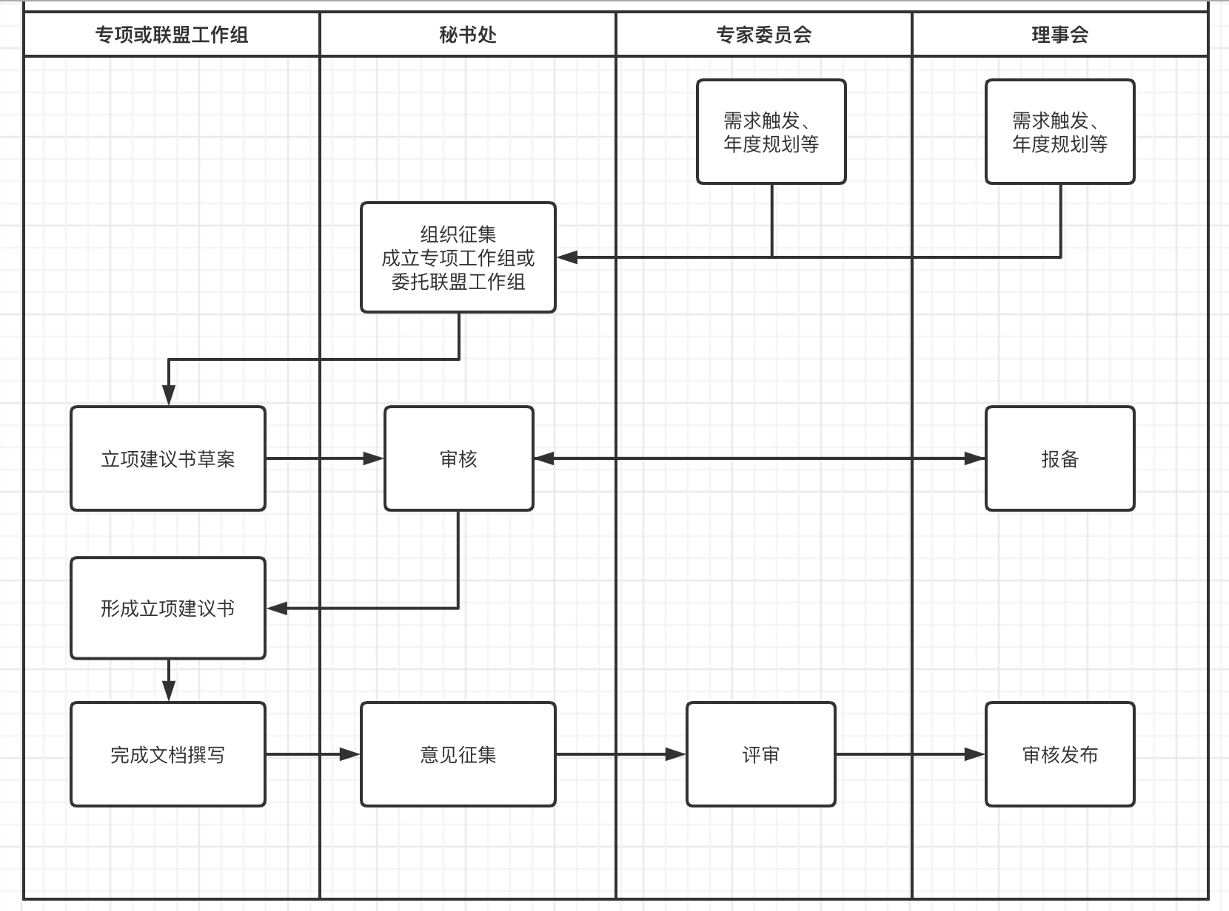

附件2

星闪联盟技术性文档项目建议书
计划编号：
项目名称
(中文)
项目名称
(英文)
发布 | □内部 | □外部
牵头单位 | 名称： |  | 计划起止时间
 | 联系人：
 | 联系方式：
参加单位
目的、意义
范围和主要
技术内容
牵头单位
（签字或盖公章）
年 月 日

附件3

星闪联盟技术性文档征求意见汇总处理表

项目名称： 联系人：
主要起草单位： 电话：
研制阶段（征求意见/送审）： 日期：
序号 | 文档章条编号 | 意见内容 | 提出单位 | 处理意见及理由

附件4

星闪联盟技术性文档审查表

技术性文档名称

申请单位

审查方式 □会审 □函审

会审时间 | 年 | 月 | 日

发出日期： 年 月 日
函审时间
截止日期： 年 月 日

审查情况：

参与审查的人数： 位，

其中，赞成： 位，

不赞成： 位，

弃权： 位。

审查意见：

审查结论：

经审查小组成员协商，标准审查：
□ 通过；
□ 不通过，建议：□重新征求意见，□重新审查，□终止项目。

审查小组组长：

（签名）

年 月 日

审查小组成员名单：

序号 | 姓名 | 单位 | 职位/职称

